2021届毕业生的
规模、结构、就业率、就业流向

本部分将从毕业生规模、就业率、就业流向以及行业分布等方面对 2021届毕业生就业基本情况进行统计和分析。本报告中涉及2021届毕业生就业数据统计截止时间为2021年9月1日。

1.1 毕业生的规模与结构
2021届共有毕业生293人，其中男生195名，女生98名。院系专业分布为建筑工程系67人，工程造价27人，建筑工程技术22人，建筑装饰工程技术18人。经济管理系70人，财务管理9人，会计39人，汽车营销与服务4人，市场营销8人，物流管理3人，电子商务7人。机电工程系39人，无人机技术15人，机电一体化技术23人，城市燃气工程技术1人。公共服务系38人，高速铁路客运乘务21人，国际邮轮乘务管理3人，社会体育4人，空中乘务3人，旅游管理7人。信息工程系79人，动漫制作技术9人，软件技术39人，数字媒体应用技术31人。
性别分布如图1.1，专业人数分布如表1.1。
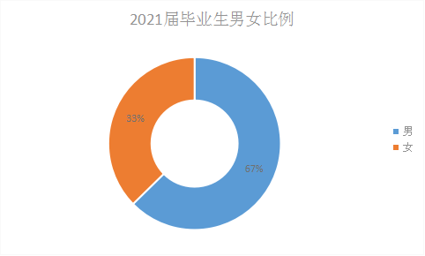
图1.1性别分布

所属系  （专业群） | 序号 | 专业 | 专业负责人 | 应届毕业生  （人）
建筑工程系67人 | 1 | 建筑工程技术 | 宋 琪 | 22
建筑工程系67人 | 2 | 建筑装饰工程技术 | 李 赫 | 18
建筑工程系67人 | 3 | 工程造价 | 齐 靓 | 27
经济管理系70人 | 4 | 财务管理 | 欧明静 | 9
经济管理系70人 | 5 | 会计 | 贾 良 | 39
经济管理系70人 | 6 | 市场营销 | 田 野 | 8
经济管理系70人 | 7 | 物流管理 | 崇鹏亮 | 3
经济管理系70人 | 8 | 电子商务 | 李 婧 | 7
经济管理系70人 | 9 | 汽车营销与服务 | 崇鹏亮 | 4
机电工程系39人 | 10 | 机电一体化技术 | 孟 君 | 23
机电工程系39人 | 11 | 无人机应用技术 | 王志强 | 15
机电工程系39人 | 12 | 城市燃气工程技术 | 史丽敏 | 1
信息工程系79人 | 13 | 软件技术 | 王 鑫 | 39
信息工程系79人 | 14 | 动漫制作技术 | 杜莹莹 | 9
信息工程系79人 | 15 | 数字媒体应用技术 | 夏 妍 | 31
公共服务系38人 | 16 | 高速铁路客运乘务 | 魏 颖 | 21
公共服务系38人 | 17 | 国际邮轮乘务管理 | 李鑫鑫 | 3
公共服务系38人 | 18 | 空中乘务 | 富盼盼 | 3
公共服务系38人 | 19 | 旅游管理 | 魏 颖 | 7
公共服务系38人 | 20 | 社会体育－跆拳道方向 | 赵思宇 | 4
总计 |  |  |  | 293

表1.1 2021届毕业生专业人数
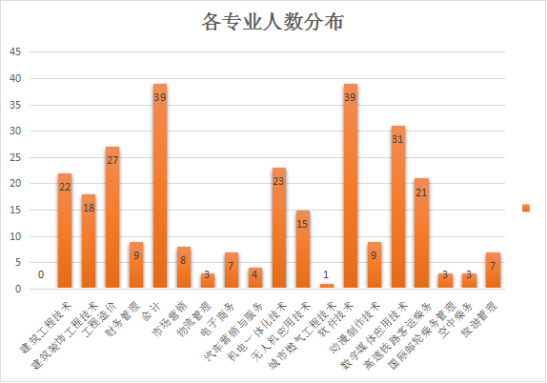
图1.2各专业人数分布
其中，毕业生中家庭经济困难学生9名，占毕业生数的3.1%；非家庭经济困难学生284，占96.9%。就业指导中心将将家庭经济困难学生情况上报市人力资源与社会保障厅就业部门，为学生申请就业补贴每人1000元。毕业生家庭困难比例如图1.3。
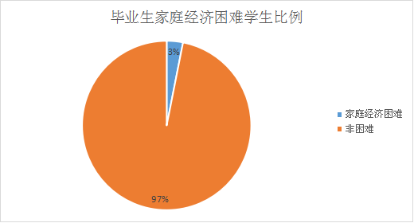
图 1.3 毕业生家庭经济困难学生比例

1.2 毕业生就业率统计
自2020年起，我院建立“一把手”工程，成立就业工作领导小组，由院长亲自主抓就业工作，力争把就业工作做实，做好。2021届毕业生是学院转入高职院校后的第七届毕业生，在学院领导班子的大力重视下，在各系教职工的共同努力下，2020届毕业生基本安排就业，就业率为73.04%。

1.2.1 毕业生初次就业率统计
学历 | 人数 | 深造率 （%） | 签就业协议率（%） | 签约率（%） | 就业率（%）
专科毕业生 | 293 | 7.8% | 47.8% | 63.1% | 73.04%

表1.2 2021年毕业生就业率统计
备注： 1.深造率 ＝深造人数／毕业生总人数；2.签就业协率＝签就业协议（三方协议）人数／毕业生总人数； 3.签约率 ＝（深造＋签就业协议＋签劳动合同+创业+应征入伍）人数／毕业生总人数； 4.就业率 ＝（深造＋签就业协议＋签劳动合同+创业+应征入伍＋灵活就业）人数／毕业生总人数。

1.2.2毕业生分学院、分专业就业率统计
专业 | 人数 | 深造率（%） | 签就业协议率（%） | 签约率（%） | 就业率（%）
建筑工程系 | 67 | 3.0% | 52.2% | 62.7% | 64.2%
表1.3 建筑工程系毕业生就业统计
专业 | 人数 | 深造率（%） | 签就业协议率（%） | 签约率（%） | 就业率（%）
经济管理系 | 70 | 12.9% | 70.0% | 82.6% | 82.6%
表1.4 经济管理系毕业生就业统计
专业 | 人数 | 深造率（%） | 签就业协议率（%） | 签约率（%） | 就业率（%）
机电工程系 | 39 | 7.7% | 43.6% | 61.5% | 69.2%
表1.5 市政机电系毕业生就业统计
专业 | 人数 | 深造率（%） | 签就业协议率（%） | 签约率（%） | 就业率（%）
公共服务系 | 38 | 5.3% | 23.7% | 50.0% | 81.6%
表1.6公共服务系毕业生就业统计

专业 | 人数 | 深造率（%） | 签就业协议率（%） | 签约率（%） | 就业率（%）
信息工程系 | 79 | 8.9% | 38.0% | 53.2% | 65.8%
表1.7电子信息系毕业生就业统计
序号 | 专业 | 学历 | 学制 | 应届毕业生  人数 | 就业人数 | 就业率 | 备注
1 | 建筑工程技术 | 大专 | 三年 | 22 | 14 | 63.6%
2 | 建筑装饰工程技术 | 大专 | 三年 | 18 | 10 | 55.6%
3 | 工程造价 | 大专 | 三年 | 27 | 19 | 70.4%
4 | 财务管理 | 大专 | 三年 | 9 | 7 | 77.8%
5 | 会计 | 大专 | 三年 | 39 | 37 | 94.9%
6 | 市场营销 | 大专 | 三年 | 8 | 8 | 100.0%
7 | 物流管理 | 大专 | 三年 | 3 | 1 | 33.3%
8 | 电子商务 | 大专 | 三年 | 7 | 6 | 85.7%
9 | 汽车营销与服务 | 大专 | 三年 | 4 | 3 | 75.0%
10 | 机电一体化技术 | 大专 | 三年 | 23 | 13 | 56.5%
11 | 无人机应用技术 | 大专 | 三年 | 15 | 13 | 86.7%
12 | 城市燃气工程技术 | 大专 | 三年 | 1 | 0 | 0%
13 | 软件技术 | 大专 | 三年 | 39 | 28 | 71.8%
14 | 动漫制作技术 | 大专 | 三年 | 9 | 6 | 66.7%
15 | 数字媒体应用技术 | 大专 | 三年 | 31 | 18 | 58.1%
16 | 高速铁路客运乘务 | 大专 | 三年 | 21 | 17 | 81.0%
17 | 空中乘务 | 大专 | 三年 | 3 | 3 | 100.0%
18 | 旅游管理 | 大专 | 三年 | 7 | 4 | 57.1%
19 | 国际邮轮乘务管理 | 大专 | 三年 | 3 | 3 | 100.0%
20 | 社会体育－跆拳道方向 | 大专 | 三年 | 4 | 4 | 100.0%
表1.8各专业毕业生人数与就业学生数

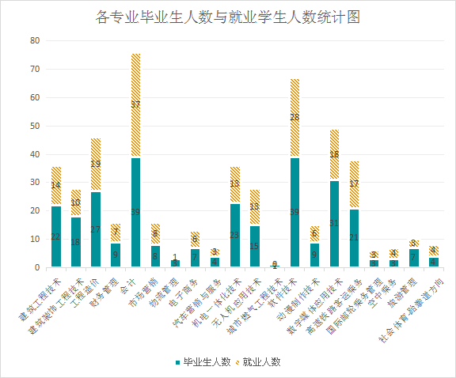
图1.4 各专业毕业生人数与就业学生数

1.3毕业生就业流向

1.3.1毕业生的地区流向情况
2021届毕业生的地区流向情况如下：在黑龙江地区的为46.7%，较2020届毕业生降低23.6%，省内减少的学生大部分流向北京，浙江，江苏，天津，山东等地，占2021届毕业生就业人数的的28.5%，由此可见毕业生流向主要集中在省内，但是流向北上广和长三角地区地趋势在增长。学生流向东北地区为50.5%，占毕业生总数的半。
地区 | 黑龙江 | 北京 | 河北 | 安徽 | 湖南 | 宁夏 | 广东 | 四川 | 重庆 | 吉林 | 江苏 | 辽宁 | 内蒙古 | 山东 | 上海 | 天津 | 浙江
人数 | 100 | 21 | 2 | 1 | 1 | 1 | 4 | 1 | 1 | 4 | 7 | 4 | 1 | 8 | 4 | 8 | 17
比例 | 46.7% | 9.8% | 0.9% | 0.5% | 0.5% | 0.5% | 1.9% | 0.5% | 0.5% | 1.9% | 3.3% | 1.9% | 0.5% | 3.7% | 1.9% | 3.7% | 7.9%
表 1.9 签约毕业生就业地区流向

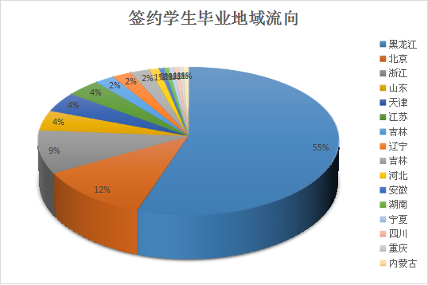
图 1.5 签约学生毕业地域流向

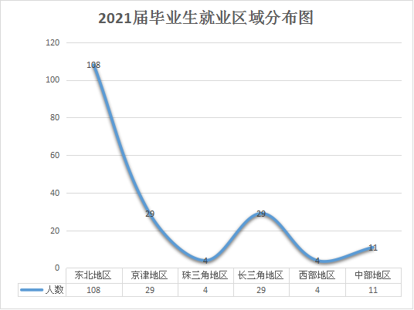
图1.6 2021届毕业生就业区域分布图
由图1.4可以看出：毕业生就业地域流向主要集中在东北地区。可见，生源地区域经济发展水平和职业发展机会是影响毕业生选择就业地域的重要因素。

1.3.2毕业生的行业流向情况
截止2021年9月1日，经就业办统计，毕业生就业单位流向中，国有企业（4.4%）、入伍（2.0%）、灵活就业（10.2%）、私营企业（48.8%）由图1.10可以看出：毕业就业单位流向，私营企业所占比重较大，约占就业毕业生48.8%。这种就业流向结构契合了社会需求对学历层级的要求，随着扩招的宣传和就业压力的增大，越来越多的学生选择专升本，今年，我校专升本23人，较2020年增加16人，升本率上升4.5%。

单位性质 | 国有企业 | 民营企业 | 入伍 | 升学 | 灵活就业 | 待就业 | 总计
人数 | 13 | 143 | 6 | 23 | 30 | 78 | 293
比例% | 4.4% | 48.8% | 2.0% | 7.8% | 10.2% | 26.6% | 100%
表1.10 毕业生单位性质

本届毕业生就业分布统计中的行业分布为，有10%集中在建筑业，8.8%在信息传输，10.3%在制造业，10.6%在批发零售业，9.4%在文体娱乐业。
单位类别 | 建筑业 | 信息传输 | 制造业 | 批发零售业 | 文体娱乐业文化、体育和娱乐业文化、体育和娱乐业 | 科学研究及技术服务业 | 电力、热力、燃气及水生产和供应业 | 房地产业 | 住宿和餐饮业 | 租赁和商务服务业 | 公共管理、社会保障和社会组织 | 交通运输、仓储和邮政业 | 教育 | 农林牧渔业 | 采矿业 | 金融业 | 居民服务、修理和其他服务业 | 水利、环境和公共设施管理业 | 军队 | 高等学校 | 总计
人数 | 24 | 13 | 9 | 24 | 17 | 18 | 3 | 15 | 3 | 24 | 5 | 5 | 8 | 4 | 1 | 2 | 7 | 3 | 6 | 23 | 214
比例 | 15% | 6.95% | 9.63% | 16.58% | 3.21% | 5.35% | 2.14% | 3.74% | 4.81% | 13.90% | 1.60% | 1.60% | 2.14% | 2.14% | 0.53% | 0.53% | 1.60% | 0.53% | 4.28% | 3.74% | 100%
表1.11 就业单位行业分布

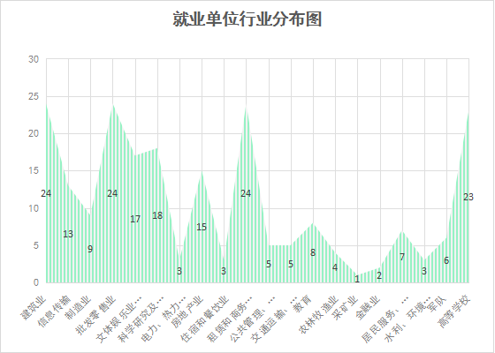
图1.7 就业单位行业分布图

